第三章
- 有； 有； 没有；
例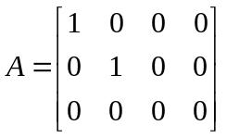。
2．（1）2； （2）3．
3．（1）3； （2）2．
4．（1）RankA=Rank(A:b)=3<n=4,
有无穷多解 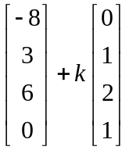；
（2）RankA=3<Rank(A:b)=4,无解；
（3）RankA=Rank(A:b)=n=3,有唯一解，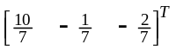。
5．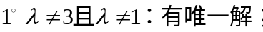
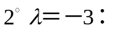无解；
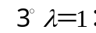有无穷多解
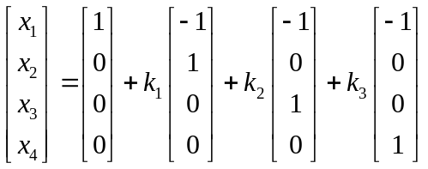
6．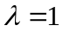或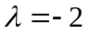，有无穷多组解，
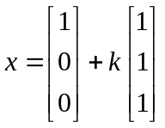，
或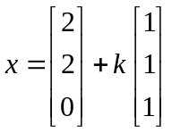
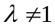 或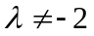，无解。
7．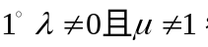有唯一解；
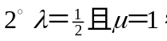有无穷多解；
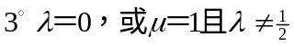，无解。
8．（1）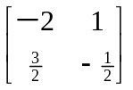，
(2) 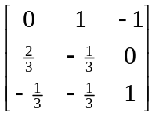;
(3) 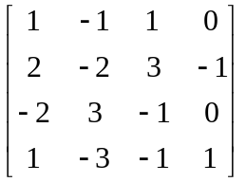;
(4) 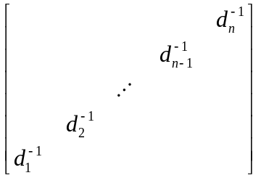.
9．（1）对；
（2）对；
（3） a；
(4) c；

